“Towards generation of mJ-level ultrashort THz pulses by optical rectification”
2012/7/12 B4 市川 竜嗣
「光整流によるmJレベルのテラヘルツパルス生成」
József András Fülöp, László Pálfalvi, Matthias C Hoffmann and János Hebling
August2011/Vol.19,No.16/OPTICS EXPRESS 15090

Abstract：Optical rectification of ultrashort laser pulses in LiNbO3 by tilted-pulse-front excitation is a powerful way to generate near single-cycle terahertz (THz) pulses. Motivated by various applications, calculations were carried out to optimize the THz peak electric field strength. The results predict THz output with peak electric field strength on the MV/cm level in the 0.3–1.5 THz frequency range by using optimal pump pulse duration of about 500 fs, optimal crystal length, and cryogenic temperatures for reducing THz absorption in LiNbO3. The THz electric field strength can be increased further to tens of MV/cm by focusing. Using optimal conditions together with the contact grating technique THz pulses with 100 MV/cm field strength and energies on the tens-of-mJ scale are feasible.

１．introduction
フェムト秒レーザーパルスを用いた光整流は、超短テラヘルツパルスを発生させるための効率的な方法である。テラヘルツ周波数範囲における最も高いテラヘルツパルスのエネルギーと電界強度は非線形媒質としてLiNbO₃（LN）を用いることにより達成された。効率的にテラヘルツを発生させるために必要な位相整合条件を満たすには、ポンプパルス光の波面を傾けることが必要である。数mJのTi:Sレーザーで励起することにより、10μJの超短テラヘルツパルスと最大1-MV/cm程度の電界強度を生成することができる。
最大50μJのテラヘルツパルスのスケーリングは、LNの使用や最大120mJの増幅されたTi:Sレーザーを用いたパルス波面傾斜法（TPFP）の技術により実証されている。新しいアプリケーションは現在利用可能なものを大きく上回る100-MV/cmレベルの電界強度とmJレンジのエネルギーを有する超短テラヘルツパルスを必要としている。従来のTPFPセットアップはフェムト秒励起レーザー、回折格子、結像レンズ、非線形材料で構成されている。このセットアップの欠点は、有用な励起光のスポットサイズと、テラヘルツエネルギーを制限する結像レンズによる収差によって引き起こされるビームの歪みである。そこで、今回の実験では結像光学系を省略し、直接結晶に接触して回折格子をもたらす接触型回折格子を用いた。このセットアップの利点は、イメージングエラーを排除することによって拡大された励起領域が、結果としてより高いテラヘルツエネルギーとよりよいビームの質で効率的に使用できることである。この論文では、接触型回折格子によるTPFP技術を用いたフェムト秒パルスの光整流は、テラヘルツ波の高い電界強度とパルスエネルギーに到達するための有望な候補であることを示している。パルス幅と結晶の温度（テラヘルツ吸収を最小限に抑えるための温度）による様々な効果を、数値計算と最適な条件によって詳細に調査した。一般的に使われている100fsより長いパルス幅を用い、テラヘルツ発生のためのより長い結晶を使用することによりポンプ−テラヘルツ変換効率を大きくすることができる。
TPFP技術、接触型回折格子について簡単に説明する。今回用いられるLNのような非常に屈折率が高い非線形光学結晶において、発生するテラヘルツ波と励起光は非共軸な関係で位相整合をとることができる。つまり、発生するテラヘルツ波は励起光に対してある角度をもって放射される（チェレンコフ放射）。しかし、非共軸な関係で位相整合を取るためにはビーム径を十分に絞らなければならず、高強度のテラヘルツ波を生成することができない。そこで、励起光の波面をテラヘルツ波が放射される角度と同じだけ傾けることによって、テラヘルツ波を放射状ではなく平面的な波面で指向性を持って放射させることができる。これがTPFP技術である。また、波面を傾けるためには回折格子を必要とし、波面を傾けた後結像レンズで回折格子の像を結晶に結像させる。しかし、波面を傾けたまま結像レンズに入射させるのでイメージングエラーが起こり、また波面の傾きを制御するためにビーム径が制限される。そこで、回折格子を結晶に接触させることで、イメージングエラーを除去し、ビーム径の制限もなくなる。これが接触型回折格子の利点である。
２．theoretical model
励起光の波長は1064nmを用いている。各パルス幅における出力テラヘルツパルスの電界強度は、最適な結晶長さとテラヘルツ周波数の位相整合を選択することによって最大化した。周波数位相整合はパルス幅に応じて生成されたテラヘルツスペクトルの中心周波数で満たされている。また結晶の出力端で最大のテラヘルツ波電界強度を与えるように結晶の長さを設定した。結晶の長さが10mmを超える場合、分散によりパルス幅が長くなるため、結晶の長さは10mmに設定されている。計算で使用される結晶の長さは、表1に記載している。表１から、用いるパルス幅が長くなるにつれて、最適な結晶長が長くなることが分かる。
表１ 各温度・パルス幅において計算で使用される結晶の長さ
τ[fs]
T[K]  τ[fs]  T[K] | 50 | 100 | 200 | 300 | 500 | 500～1000
300 | 0.95 | 2.2 | 6.5 | 7.0 | 8.5 | 10
100 | 1.5 | 4.4 | 9.0 | 10 | 10 | 10
10 | 1.5 | 5.0 | 10 | 10 | 10 | 10

図１にLNの吸収係数を示す。図１からLNは室温におけるテラヘルツ帯に大きな吸収を持っていることがわかる。結晶を冷却することにより、バンドギャップが大きくなりテラヘルツ帯での吸収が減る。そのため、低温のケース（100 K、10 K）も計算で検討した。また、テラヘルツ帯におけるLNの屈折率は大きい（1テラヘルツにおいてnが5.0）ので、結晶の出力面でのフレネル損失（約45％）は重要である。これについても同様に計算で考慮した。
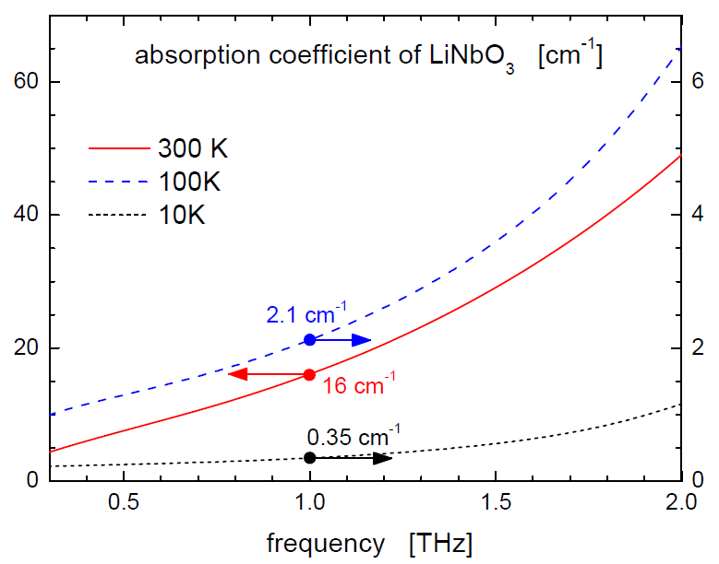
図１ 各温度におけるテラヘルツ帯でのLNの吸収係数
３．Result and discussion
3.1 Optimization for the electric field strength
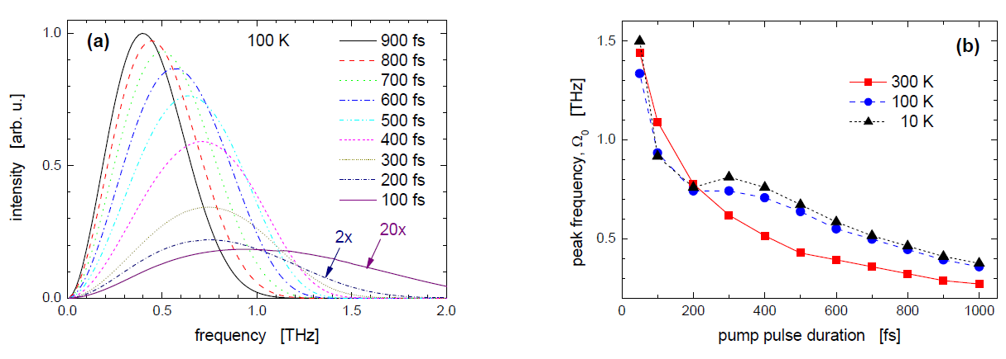
100 Kにおいて異なるパルス幅で計算したテラヘルツスペクトルを図2（a）に示す。100fs、200fsでのスペクトルは、比較するためにそれぞれ強度の値を20倍、2倍している。図2（a）から明らかなように、パルス幅が増加するにつれてピークスペクトル強度が増加し、スペクトルのピーク強度の周波数が低くなっている。このような変動は、図2の（b）に示すように、全ての温度において当てはまる。これは、パルス幅が増加するにつれてテラヘルツ帯域が狭まるためである。
図２ (a)100Kにおける各パルス幅でのテラヘルツスペクトル
(b)パルス幅に対するピーク周波数

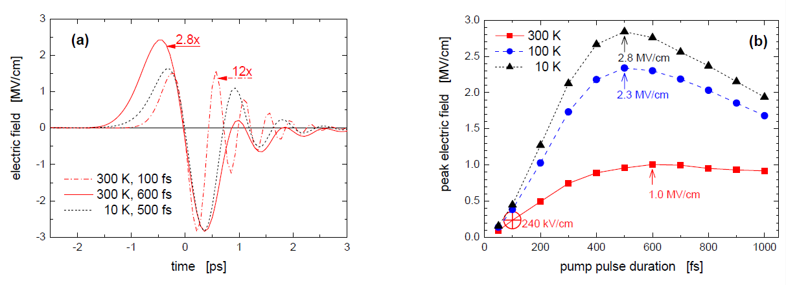
テラヘルツ波のピーク電界強度を計算するために、テラヘルツ波の時間波形をスペクトルのフーリエ変換により算出する。図3（a）に例を示す。300Kにおける100fs、600fsでの時間波形は、比較するためにそれぞれ強度の値を12倍、2.8倍している。結晶の表面出力後の空気中における計算で得られたテラヘルツパルスのピーク電界強度は、フーリエ限界パルス幅（τ）を関数として種々の温度について図3（b）に示す。
図３ (a)発生したTHz波の電界強度の時間波形
(b)THz波のピーク電界強度
図３（b）から、同じ温度でも最適なパルス幅を選択することにより、電界強度が上昇していることが分かる。また、同じパルス幅でも結晶を冷却し温度を下げることにより、同様に電界強度が上昇していることがわかる。したがって、結晶の冷却、パルス幅は電界強度に対応する重要なパラメータである。
図３（b）での100 fs、300 Kの実験条件において、著者の計算によると電界強度のピーク（図3（b））は240 kV / cmである。これは測定したピークテラヘルツ強度から実験的に得られた110kV/cmの値のおよそ2倍以上である。これらが異なる理由は、TPFPセットアップにおいて結像レンズの収差によるものと、実験でのパルス幅が100fsより短いことである。テラヘルツスペクトルのピークの計算値は実験で得られた値1.1THzと近似している（図2（b））。このおおよその一致により、この計算方法は実際の実験におけるテラヘルツ出力の大きさを予測できる。一般的に使用される100 fs のパルス幅の変化は、テラヘルツのピーク電界と同様にスペクトルピークの周波数を著しく変化させる。図3（b）に示すように、室温で600 fsの最適なパルス幅を選択することにより、テラヘルツピーク電界強度は4倍以上増加することができ、結晶の出力において1.0 MV / cmの非常に高い値が得られる。対応するスペクトルピークの位置は0.4THz（図2（b））に低減される。電界強度の増加の理由は二つある：（１）パルス幅が長くなると、スペクトル帯域が狭くなり低周波数へのテラヘルツスペクトルのシフトを引き起こすため、結晶内での吸収が減少する（図１）。（２）長いパルス幅はスペクトル帯域が狭いテラヘルツ波を発生するため、分散の影響を受けにくい。さらに高い電界強度は低温度で生成することができる。300 K、パルス幅100 fsと比較すると、パルス幅が500fsで10Kと100Kにおいて、電界強度の最高値が2.3 MV/ cm、2.8 MV / cmとそれぞれ一桁ほど増加している（図3（b））。この増加の理由は、低温でのテラヘルツ吸収が明らかに減少していることである（図1）。（最大ピーク電界強度を与える）最適なパルス幅の場合、図２(b)に示すように、テラヘルツ中央周波数は、300 Kで0.40THz、100Kで0.64THz、10Kで0.67THzである。図3（a）に、300 Kと10 Kの温度での電界強度の時間波形を示している。図3(a)の振幅は、最適なケース（500 fsと10 K）と簡単に比較するためにスケーリングしている。ピーク電界強度は、10 Kまで結晶を冷却し、最適な（500 fs）パルスを使用して得ることがわかる。

3.2 Contact-grating for extremely high energies and field strengths
が起きると，入射光の光子が何度も使われ，そのたびにテラヘルツ波の光子を1 個ずつ発
計算した光-テラヘルツ変換効率は、パルス幅に対して図4（a）に示す。グラフは、図3（b）の結果に非常に似ているが、最大値の位置がわずかに短いパルス幅にシフトされている。例えば、10Kと100 Kの温度において最大値は400fsに位置している（図3（b）では電界強度の最大値は500fsの位置）。予想通り、温度の違いによる効率曲線の違いは、図3（b）の電界曲線間よりもさらに顕著である。テラヘルツ波発生効率の増加を引き起こすパルスのテラヘルツ帯への影響は、極低温で最適なパルス幅において、非常に大きな効率性がある場合には重要であることに注意してほしい。より正確な数値解析では、これらの影響を考慮する必要がある。計算によって予測される極めて高いポンプ−テラヘルツエネルギーの変換効率の値は100％を超えるポンプ−テラヘルツ光子変換効率の値に対応している。内部光子の変換効率が100％以上であることは、カスケード効果によって引き起こされることが最近の実験によって示された。光子変換効率は、入射した光子一個から、テラヘルツ波の光子が何個発生されるかの比である。つまり光子変換効率が100％の場合、入射した光子一個からテラヘルツ波の光子が一個発生するということである。しかし、今回のようにカスケード効果が起きている場合は、入射光の光子が何度もテラヘルツ波発生に使われ、光子変換効率が100％を超える[1]。
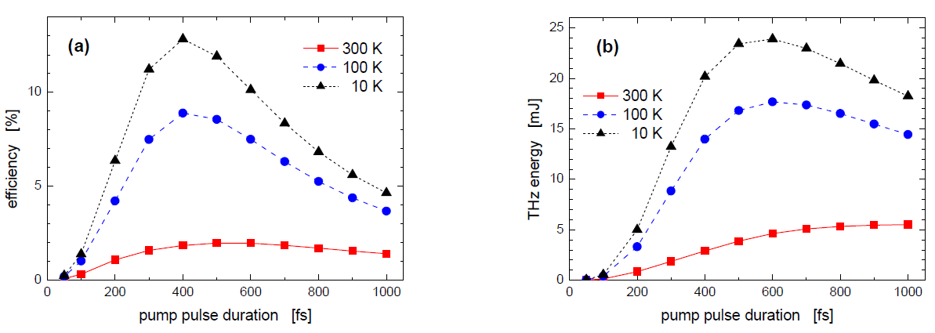
図４ (a)THZ変換効率
(b)ビーム径を5cmとした場合のテラヘルツエネルギー

非常に高いテラヘルツパルスエネルギーと電界強度にTPFP技術のスケーラビリティを完全に活用するためには、高エネルギーのレーザー光源で励起した非常に大きな相互作用面積と接触格子のセットアップを使用する必要がある。これらの計算は、LNおよび接触格子型を使用して数十mJレベルにテラヘルツパルスエネルギーを拡張することが可能であることを示している。図4（b）は図4（a）に与えられた効率性と、5センチのビーム径を用いて計算して得られたテラヘルツパルスエネルギーを示している。図3（b）に示すように、10 Kの温度でパルス幅500fs、40 GW/cm2のピーク強度、5 cmのビーム径（約200 mJのパルスエネルギー）の接触格子のセットアップで、10 mm厚さのLN結晶を励起することによって、電界強度を最大2.8 MV / cmにすることができる。図4（b）によれば、対応する出力テラヘルツエネルギーは23 mJである。さらに、テラヘルツ出力の電界強度を向上させる方法は、結晶の後方に最適な焦点光学系を使用することである。たとえば、50 cmと8 cmの焦点距離を持つ２つの放物面鏡と、市販のアパーチャから成る光学系を用いて、電界強度は10 MV/ cmのレベルにスケーリングすることができる。接触型回折格子のセットアップは、大規模なビーム径を使用することができる。焦点距離5cmを持つ単一の放物面鏡を使用し、5cmのビーム径のTHz出力を仮定すると、0.38mmのスポットサイズは、中心周波数0.67Hzでの焦点面に達することができる（図２（b））。

４． Conclusions
LNの波面傾斜型励起によって生成されたテラヘルツ波の電界強度を最大にするために数値計算が行われた。これにより、パルス幅がテラヘルツ発生過程における重要な実験パラメータであることが示された。計算によると、一般的に使用される100fsの代わりに600fsのパルスを用いて、結晶出力においてテラヘルツ波のピーク電界強度MV/ cmを4倍以上増加させることができる。また、LNのテラヘルツ帯における吸収の重要性も議論された。計算では室温でパルス幅100fsを用いた場合と比べて、結晶を10 Kに冷却し、パルス幅500fsを用いた場合の方が、テラヘルツピーク電界強度の大きさが1桁程度増加することが予測されている。電界強度はイメージングにより容易に10 MV/ cmのレベルに増加することができる。接触格子技術の組み合わせによる最適化条件を用いて、効率的なサブジュールクラスのダイオード励起固体レーザーにより、数十mJ、100 MV/ cmのピーク電界強度を持つテラヘルツパルスを生成することができる。
極めて高い励起光−テラヘルツエネルギー変換効率の値は、100％を超える励起光−テラヘルツ光子変換効率に対応し、計算によって予測される。まとめに、テラヘルツの収率の増加の3つの要因は、(ⅰ)長いパルス幅、(ⅱ)LN結晶の冷却、(ⅲ)大きいビーム径及びそのエネルギー、である。

5．コメント
高強度テラヘルツ波を発生させるための手法をこの論文で学ぶことができた。本論文のポイントは、最適なパルス幅、パルス幅に応じた結晶長、結晶の冷却、大きいビーム径およびエネルギーを用いることにより、高強度のテラヘルツ波を生成することができる、といことである。しかし、実用するにはまだまだ知識が足りないので、もっと論文を読んで知識をつける必要があることを感じた。

6．参考文献
[1]. K.-L. Yeh, M. C. Hoffmann, J. Hebling, and K. A. Nelson, ―Generation of 10 μJ ultrashort terahertz pulses by optical rectification,‖ Appl. Phys. Lett. 90(17), 171121 (2007).
[2]J. Hebling, G. Almasi, I. Z. Kozma, and J. Kuhl, ―Velocity matching by pulse front tilting for large area THz-pulse generation,. Opt. Express 10(21), 1161.1166 (2002).

